**ASSUNTO :. INDICO PARA QUE O DEPARTAMENTO COMPETENTE, REALIZE LIMPEZA NOS TERRENOS E AREAS VERDES LOCALIZADOS NOS ARREDORES DA EMEB VEREADORA TEREZINHA DA SILVA OLIVEIRA.**

**DESPACHO:.**

**SALA DAS SESSÕES ____/____/_____**

**PRESIDENTE DA MESA**

**INDICAÇÃO , DE 2019**

**SENHOR PRESIDENTE,**

**SENHORES VEREADORES,**

INDICO ao Exmo. Senhor Prefeito Municipal, para que o departamento competente, que realize limpeza nos terrenos e áreas verdes localizados nos arredores da EMEB Vereadora Terezinha da Silva Oliveira.

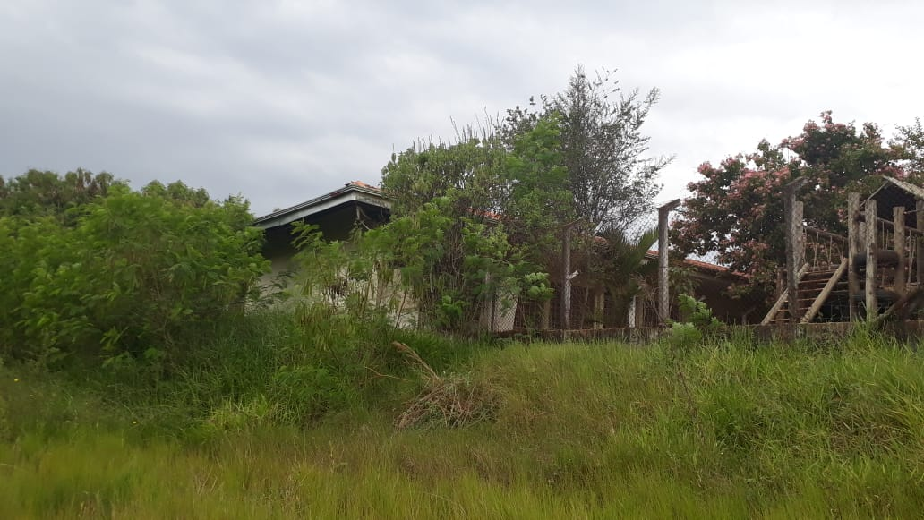

SALA DAS SESSÕES “VEREADOR SANTO RÓTOLLI”, aos 24 de maio de 2019.

**VEREADOR LUIS ROBERTO TAVARES**